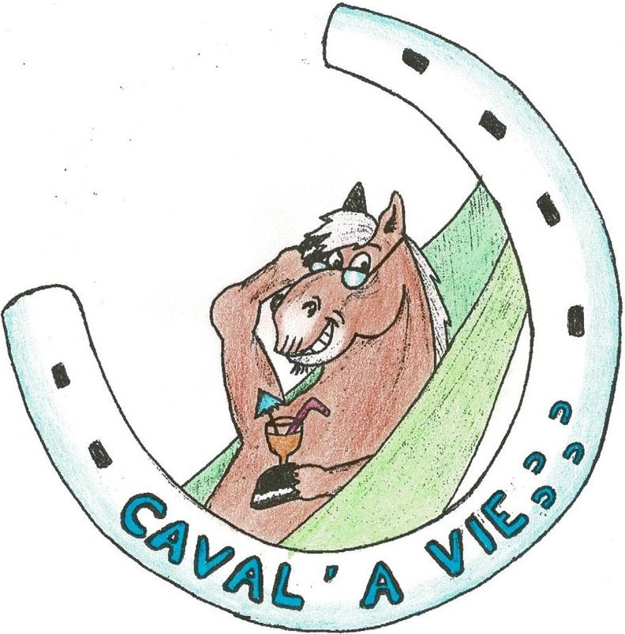

Caval’ à vie
Route de Fontenelle
90340 CHEVREMONT
association.caval.a.vie@gmail.com

L’association « CAVAL’ A VIE » a été créée pour améliorer la retraite des équidés du centre équestre « Equitation Passion » de Chèvremont.
Nous avons actuellement 7 retraités au pré.
Les frais inhérents à leur bien-être proviennent de plusieurs sources :
- adhésions et cotisations des membres de l’association
- dons de membres bienfaiteurs
- bénéfices des restaurations proposées lors de chaque concours organisé par le centre équestre « Equitation Passion »
- ventes d’articles à l’effigie de CAVAL’ A VIE : sac, casquette, gourde…

CAVAL’ A VIE c’est aussi des journées de travail dans les enclos et abris des chevaux qui sont organisées mensuellement.

La vie de l’association se calque sur le rythme du centre équestre, nous sommes présents sur chaque concours. En hiver, les concours sont internes au club pour préparer nos cavaliers de compétition. A partir de mars-avril, les concours officiels se font sur la carrière du club.

Nous serions ravis de voir les Chèvremontois, venir encourager les concurrents lors des concours organisés par le centre équestre.

